[(5) JavaScript HTML DOM 網頁畫面操作演練 - Front End 網頁前端工程教學 - YouTube](https://www.youtube.com/watch?v=5UEoFHYD3RU&list=PL-g0fdC5RMbqW54tWQPIVbhyl_Ky6a2VI&index=23&ab_channel=%E5%BD%AD%E5%BD%AD%E7%9A%84%E8%AA%B2%E7%A8%8B)

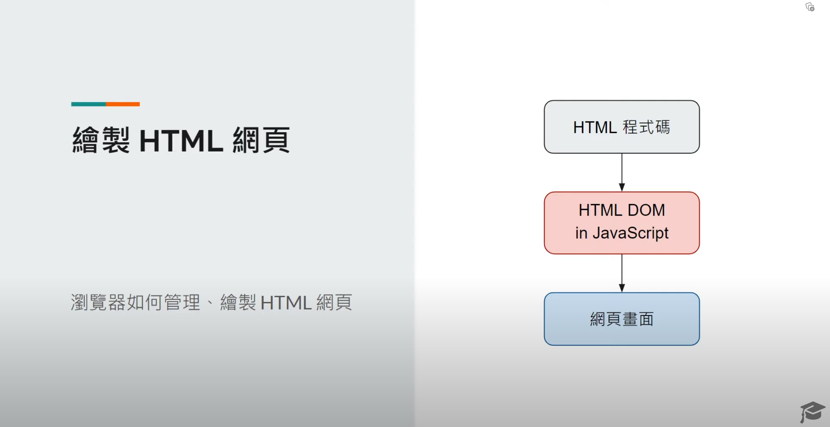

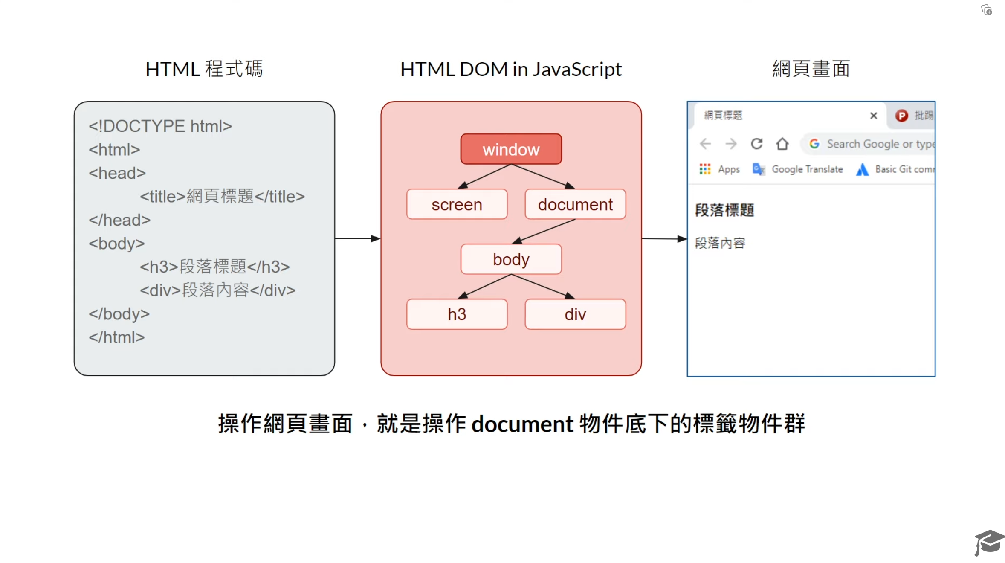

1. BODY 標籤的基本操作

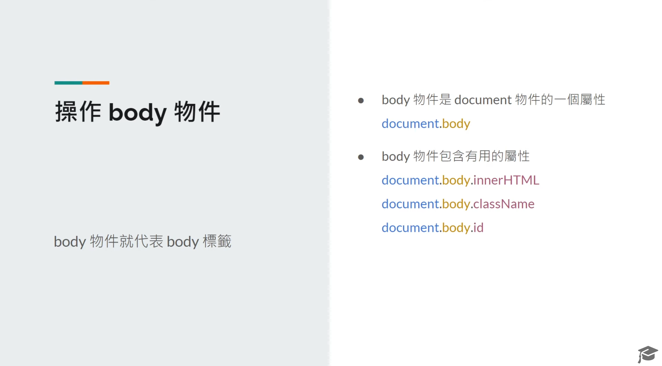

1.1 使用 document.body 代表 BODY 標籤

1.2 操作整份網頁

1. HTML Element 標籤物件的基本操作

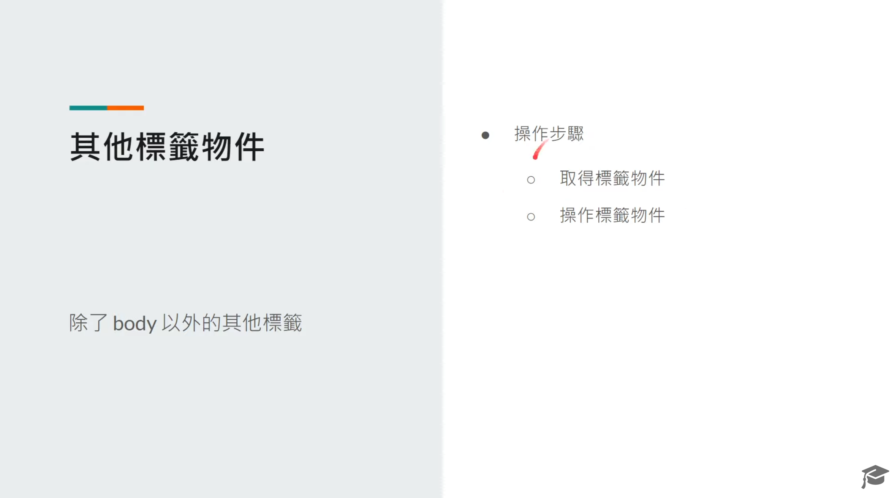

* 1. 取得標籤物件 document.querySelector 方法

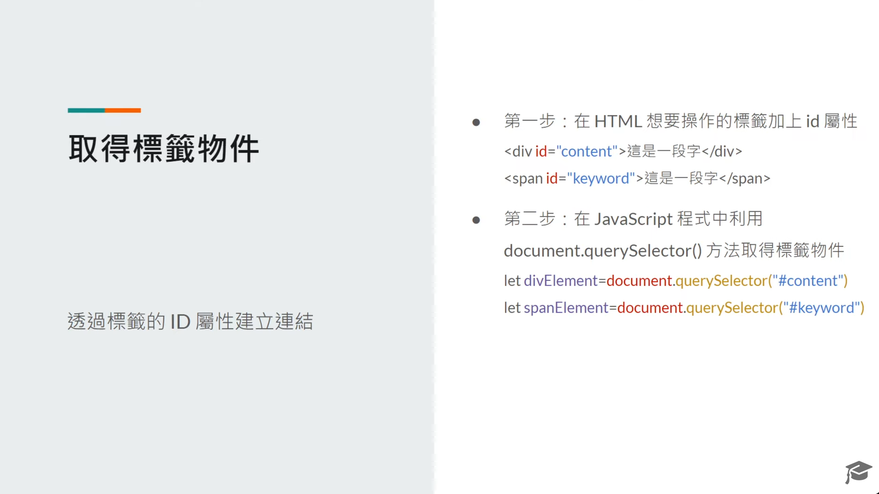

* 1. 操作標籤物件

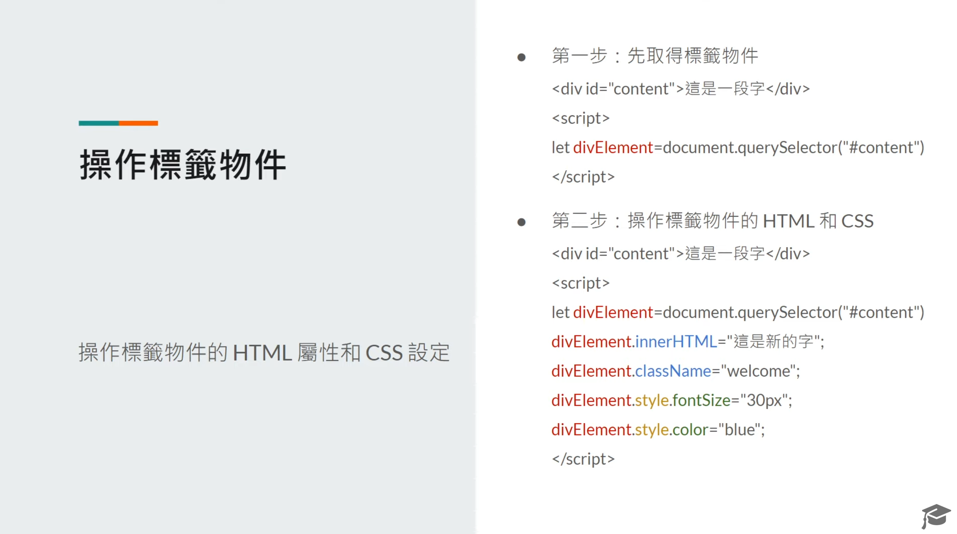

2.3 存取 HTML 屬性

2.4 存取 CSS 屬性

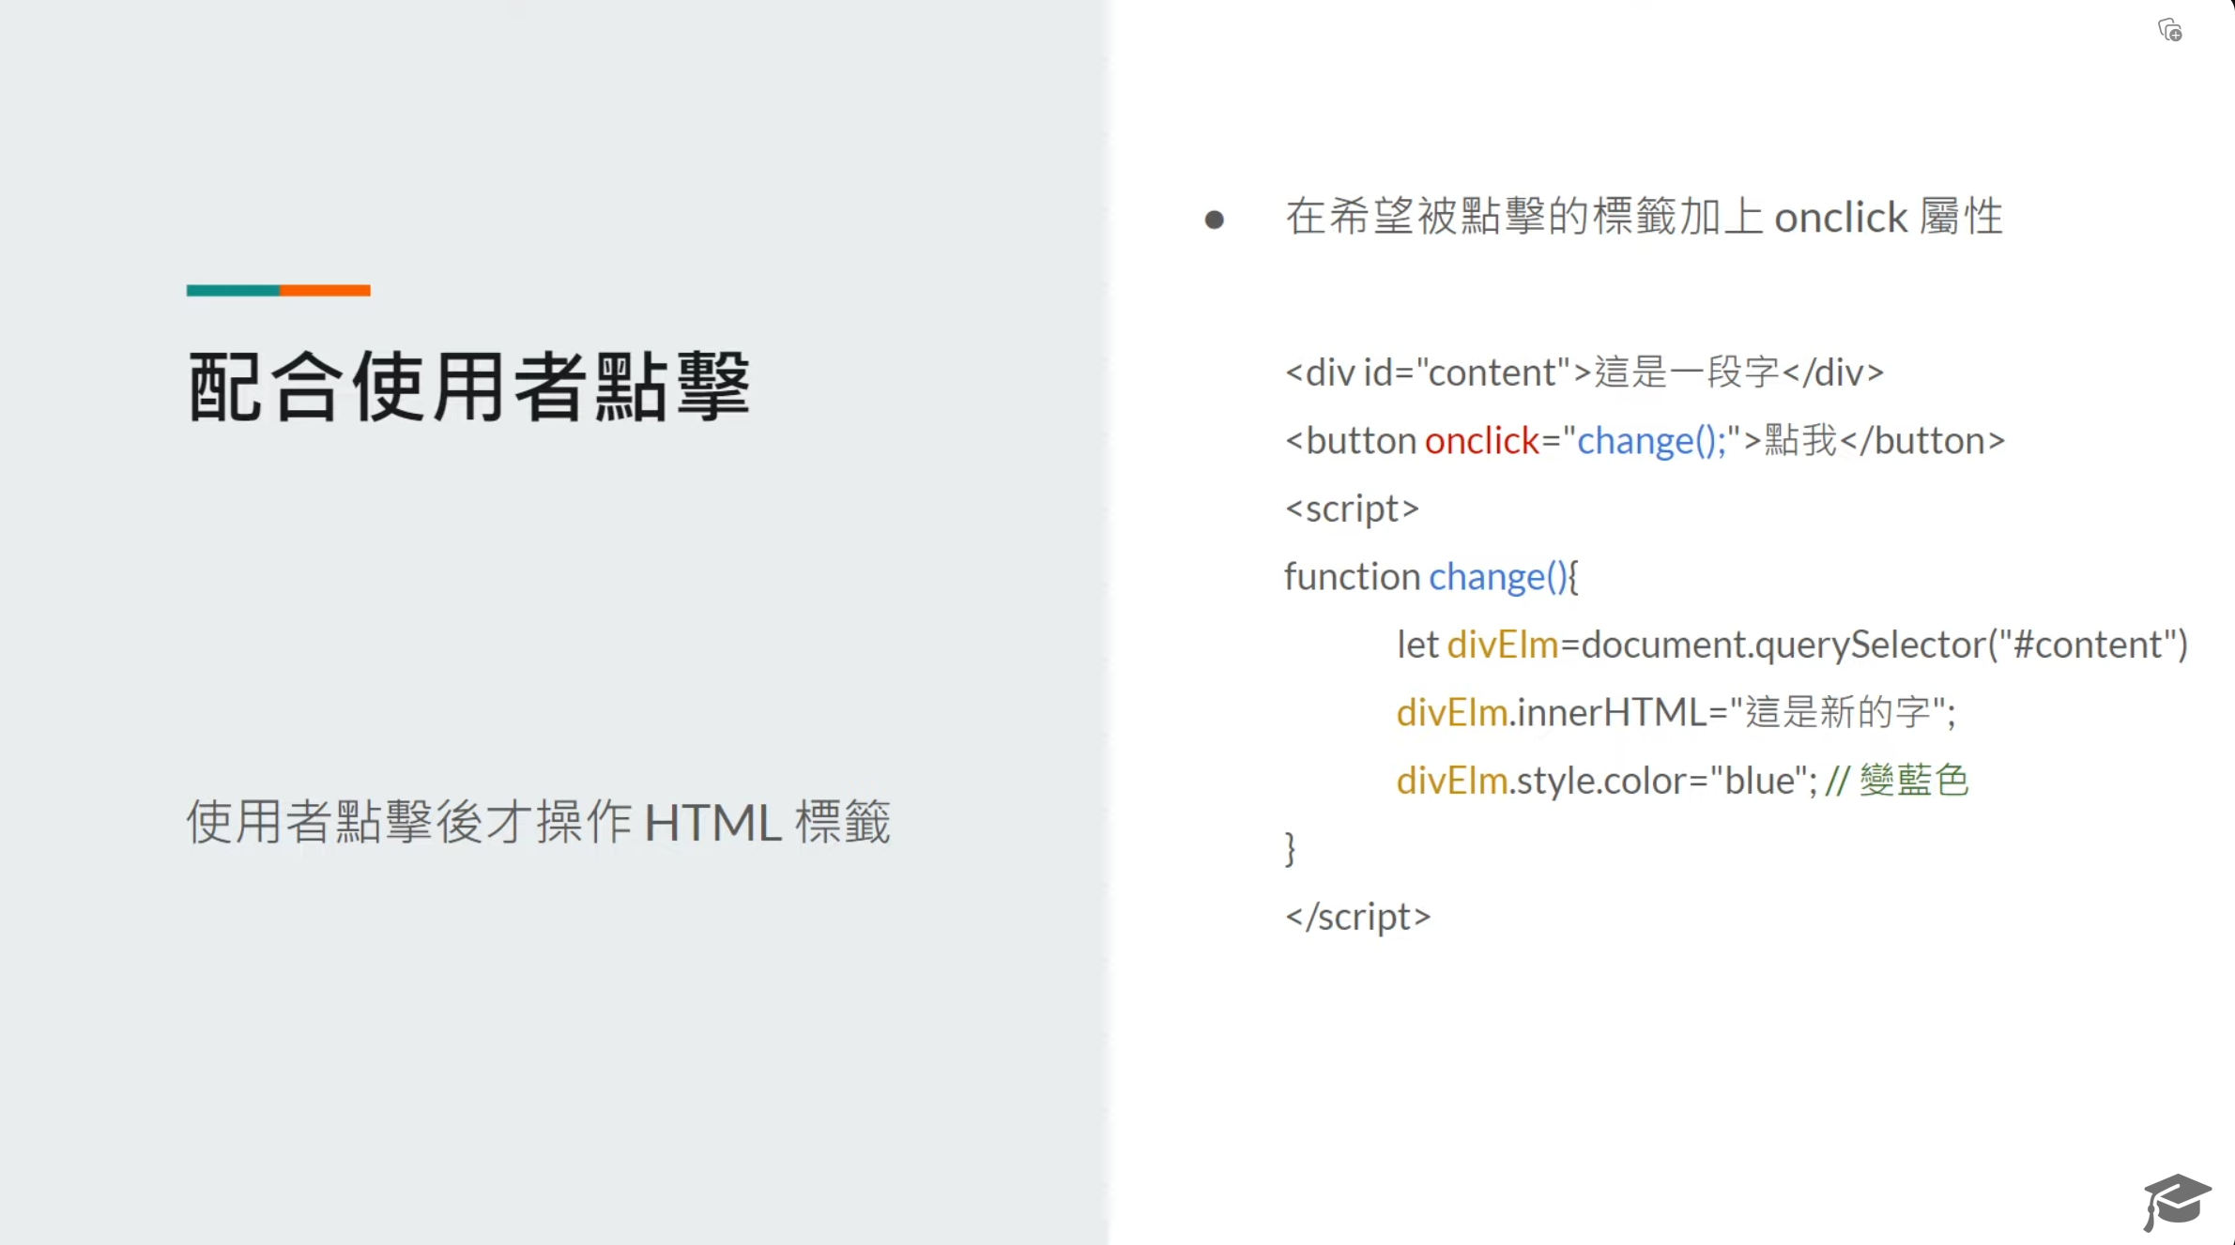

3. 實際演練

3.1 基本的網頁畫面操作

3.2 實作標籤選單